再拍最后一箱 2.0 总策划案
Version 2.00 更新日期：2026-10-11 作者：再拍最后一箱项目组

目录
再拍最后一箱 2.0 总策划案 1
项目概述 2
游戏主界面 2
设计目的 3
核心循环 3
开局与贷款分支 4
新手引导摘要 4
第 4 天余额不足触发流程 5
分支原则 6
主要系统 7
经济框架 8
美术与界面 8
叙事与内容 9
成长与挑战 10
2.0 开发范围 10
开发优先级 11

项目概述
《再拍最后一箱！》是一款采用 2D 像素美术表达的失物拍卖经营游戏。玩家在无人认领行李拍卖场竞拍箱子，决定现场转卖、当众开箱或带回店铺，再通过检视、加工、检索、定价和买家谈判获得收益。
2.0 版本不再使用拟电脑桌面和窗口弹窗表达。游戏改由拍卖行、拍卖后处置台、回家店铺三个主要场景组成。玩家通过场景中的可交互物件完成全部操作。
游戏采用无限经营模式。没有日内时钟，没有总天数上限，也没有强制休眠。玩家主动结束本日，天数用于日历、市场趋势、还款周期和存档。游戏只在还清债务、账户终止或被捕时结束。
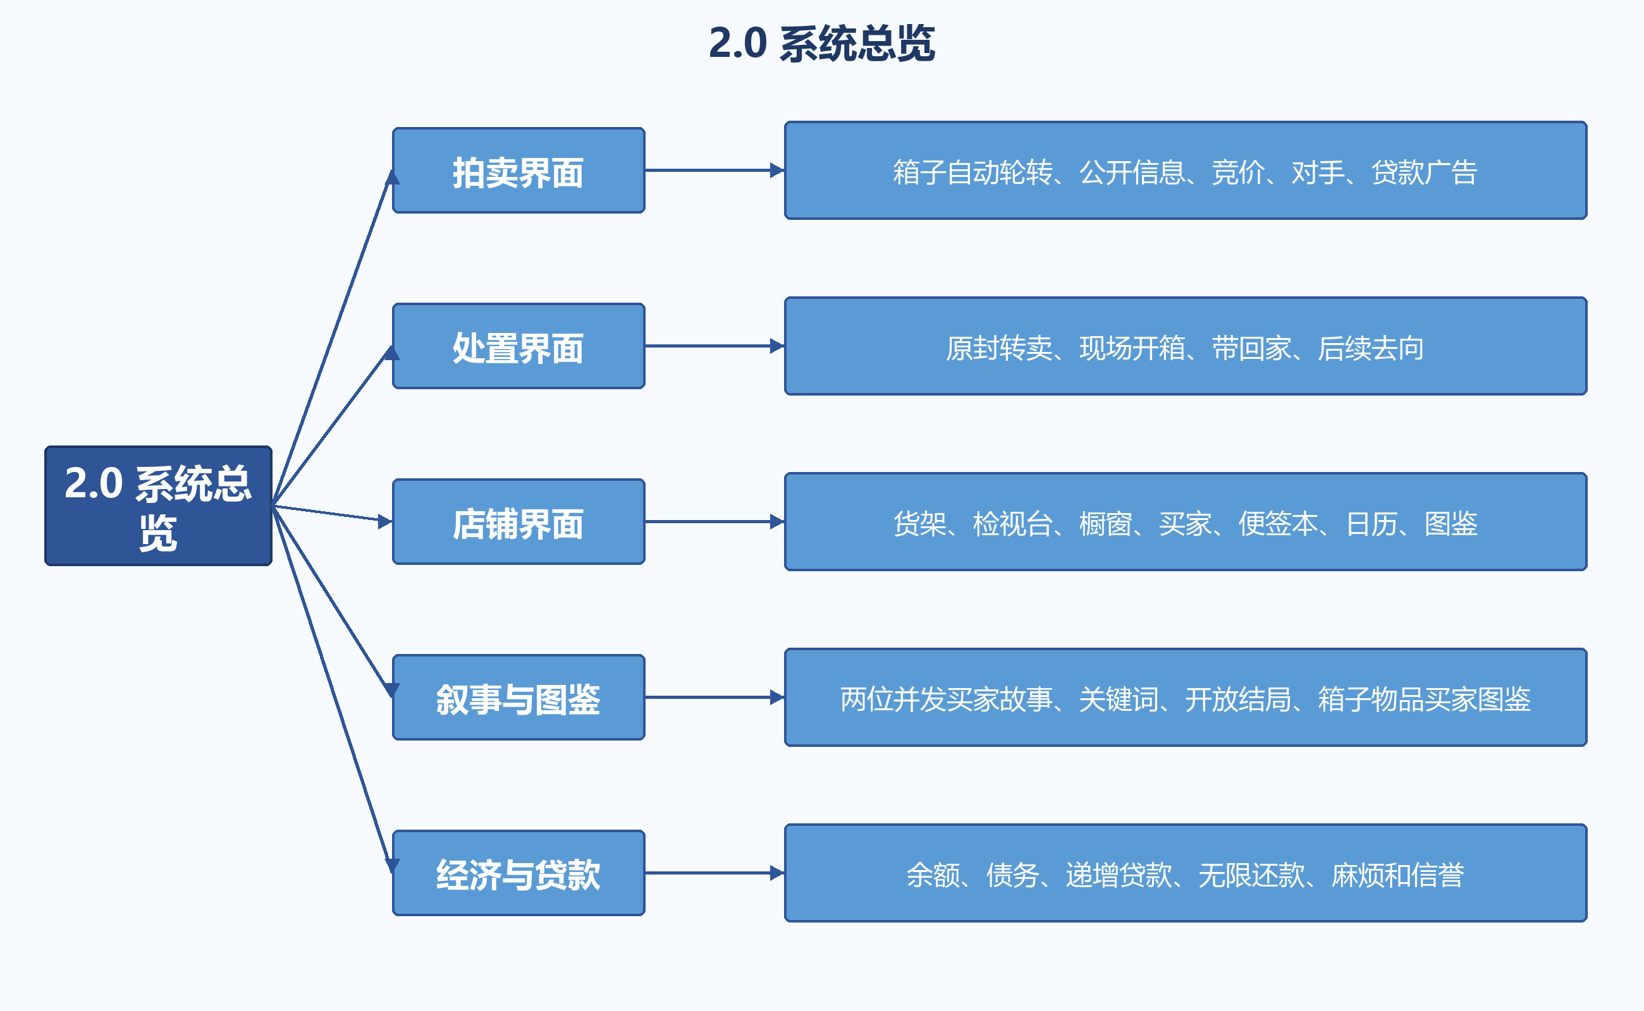
2.0 系统总览思维导图

游戏主界面
游戏开屏先进入主界面，使用像素风格的店铺招牌和黑匣信贷标志作为背景。
主界面包含两个主要按钮：
按钮 | 功能
新游戏 | 清除当前运行状态，从第 1 天开始，进入开场和小黑引导
载入游戏 | 读取最近一次结束本日生成的检查点，恢复天数、现金、债务、店铺和教程状态

规则：
• 没有存档时，“载入游戏”置灰并显示“暂无可载入记录”。
• “新游戏”会先显示一次覆盖确认，避免误删当前进度。
• “载入游戏”恢复存档后，跳过已经完成或跳过的教程。
• 主界面不显示市场趋势、买家故事和债务明细，这些信息在载入后显示。
• 主界面保留设置、帮助和退出的小型入口，但不作为主要按钮。
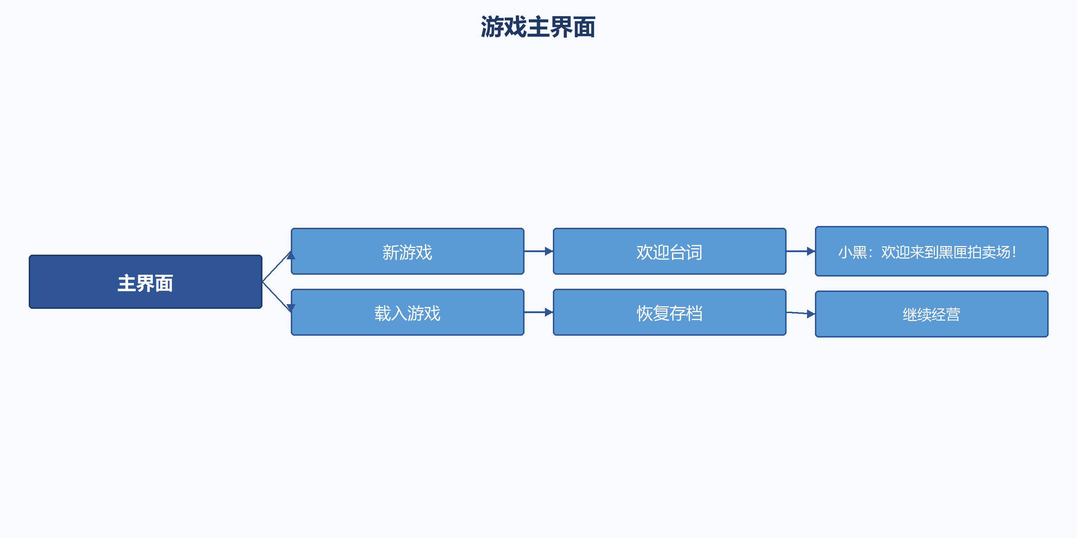
游戏主界面功能思维导图

设计目的
2.0 的核心目标是把 1.0 的信息差经营、买家故事和高风险收益统一到一套能持续玩下去的空间化界面中。
玩家需要获得以下体验：
• 在信息不完整时判断箱子价值。
• 通过检视和故事调查减少不确定性。
• 在快速回款、高额收益和风险之间做选择。
• 与有背景、有偏好、有未完成故事的买家交易。
• 在债务压力和长期经营之间形成自己的经营路线。
2.0 不使用固定周棠主线作为强制推进。叙事改由随机买家故事、图鉴和玩家自己的经营选择承载。

核心循环
进入拍卖行
↓
观察每日箱子和公开信息
↓
竞拍或放弃
↓
选择原封转卖 / 现场开箱 / 带回家
↓
在店铺检视、加工、搜索和定价
↓
通过买家橱窗完成交易
↓
处理麻烦、市场变化和故事推进
↓
结束本日
↓
进入下一天
交易的核心不是“箱子必定升值”，而是玩家能否在有限信息下做出比竞争对手更准确的判断。

开局与贷款分支
玩家开局不欠债。初始现金为 800，初始总债务为 0。
前 3 天是新手经营期。黑匣信贷吉祥物小黑通过对话介绍拍卖场来源、箱子信息、竞价、处置路线、店铺、检视、售卖和日历。

新手引导摘要
开场小黑说完“欢迎来到黑匣拍卖场！”后，玩家有两个选择：
选择 | 结果
别废话，快点开始竞拍 | 不出现小黑回答，直接跳过全部新手教程和引导弹窗
你谁啊 | 小黑介绍拍卖场和黑匣信贷，进入完整教学

选择“别废话”后，游戏仍然从第 1 天正常开始，只是不再出现小黑教学和新手弹窗。玩家可以从小黑的帮助入口重新开启教程。第 4 天高额箱余额不足时，小黑仍然出现并诱导贷款。
完整教学顺序中，第一只箱子必须带回家。玩家完成开箱、检视、日历和市场趋势查看、出售后，点击桌面拍卖锤返回拍卖场，再自行竞拍第二只箱子。日历和市场趋势教学必须出现在第一次出售之前。
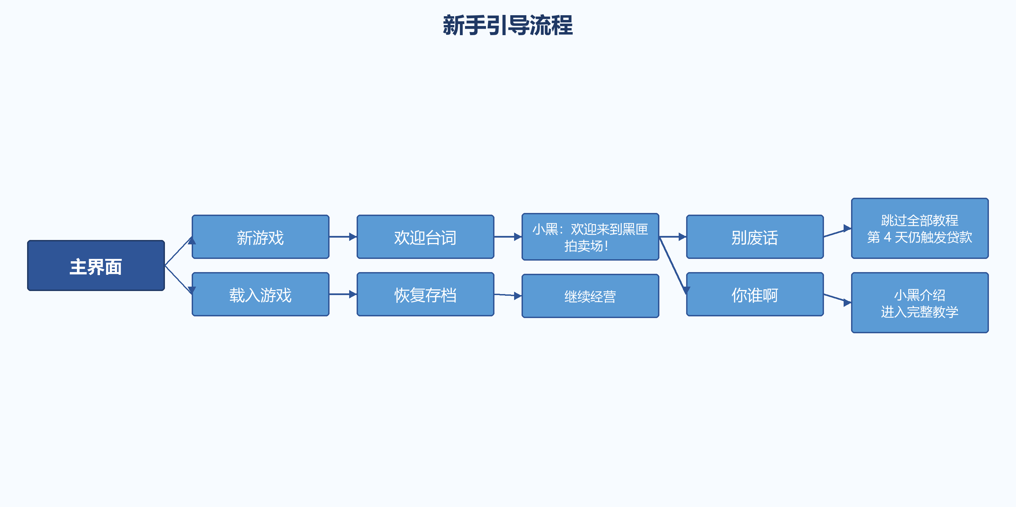
新手引导流程图
第 4 天出现一只高额优先寄售箱。玩家现金不足时，拍卖场景旁出现黑匣广告海报。
玩家有两个选择：
选择 | 结果 | 后续
签约并竞拍 | 到账 10000，债务增加 12500 | 进入还债路线，7 天后首期还款
放弃这箱 | 不产生债务 | 继续自由经营

第 4 天余额不足触发流程
第 4 天的高额优先寄售箱出现后，如果玩家在竞拍过程中余额不足，进入以下流程。
小黑先出现，语气遗憾但带有引导性：
真可惜......只差一点呢。需要我帮您补上吗？很划算的。
玩家有两个选择。
如果选择“需要！”：
明智之举。
小黑说完后，拍卖场景旁弹出黑匣广告海报。此分支进入强制贷款确认流程，玩家沿着贷款海报完成签约。
海报出现时，背景亮度降低到 35% 左右，画面焦点集中在黑匣广告海报。
第 4 天选择“需要！”后的海报属于强制竞拍垫资：
• 海报不显示“放弃”按钮。
• 玩家只能查看合同并确认借款。
• 借款确认后返回原拍卖并继续竞拍。
普通黑匣广告海报与第 4 天强制竞拍垫资不同。普通广告出现在自由经营路线资金不足时，包含两个按钮：
按钮 | 行为
立即借款 | 直接进入借款确认并完成签约
放弃 | 仍然可点击，但按钮会在全屏幕区域内缓慢、随机移动

普通广告“放弃”按钮的移动规则：
• 移动速度缓慢，不突然跳跃。
• 在全屏幕区域内移动，不允许超出屏幕。
• 不覆盖借款按钮、金额、债务变化或合同信息。
• 指针靠近按钮时暂停移动，保证仍可点击。
• 键盘焦点落在按钮上时停止移动。
• 玩家成功点击后退出海报，不产生债务。
即使玩家在开场选择了“别废话”并跳过教程，第 4 天余额不足时小黑仍会出现，并说出同样的贷款诱导台词。
读者效果：
• 玩家理解这是自己主动选择了借款，不是系统自动扣款。
• 贷款金额、债务增加和相关后果仍然显示。
• 签约完成后返回原拍卖并继续竞拍。
如果选择“还是算了吧...”：
当然，我们尊重您的选择。
该箱子不再进入借款分支，玩家保持零债务，继续正常经营。
如果玩家在自由经营路线中再次遇到资金周转不足，黑匣广告海报可以再次出现。普通应急贷款从 1000 开始，按递增表逐步提高。

分支原则
• 第 4 天之前不主动提供大额贷款。
• 余额不足时先给玩家选择，不直接弹出强制借款。
• 玩家选择“还是算了吧”后不会立刻受罚。
• 该高额箱只是诱导点，不是唯一游戏路线。
• 贷款合同、债务变化和还款周期必须显示清楚。
• 第 4 天强制竞拍垫资不提供放弃按钮。
• 普通黑匣广告海报的背景变暗，但金额、债务变化和主动放弃入口仍然可读、可操作。
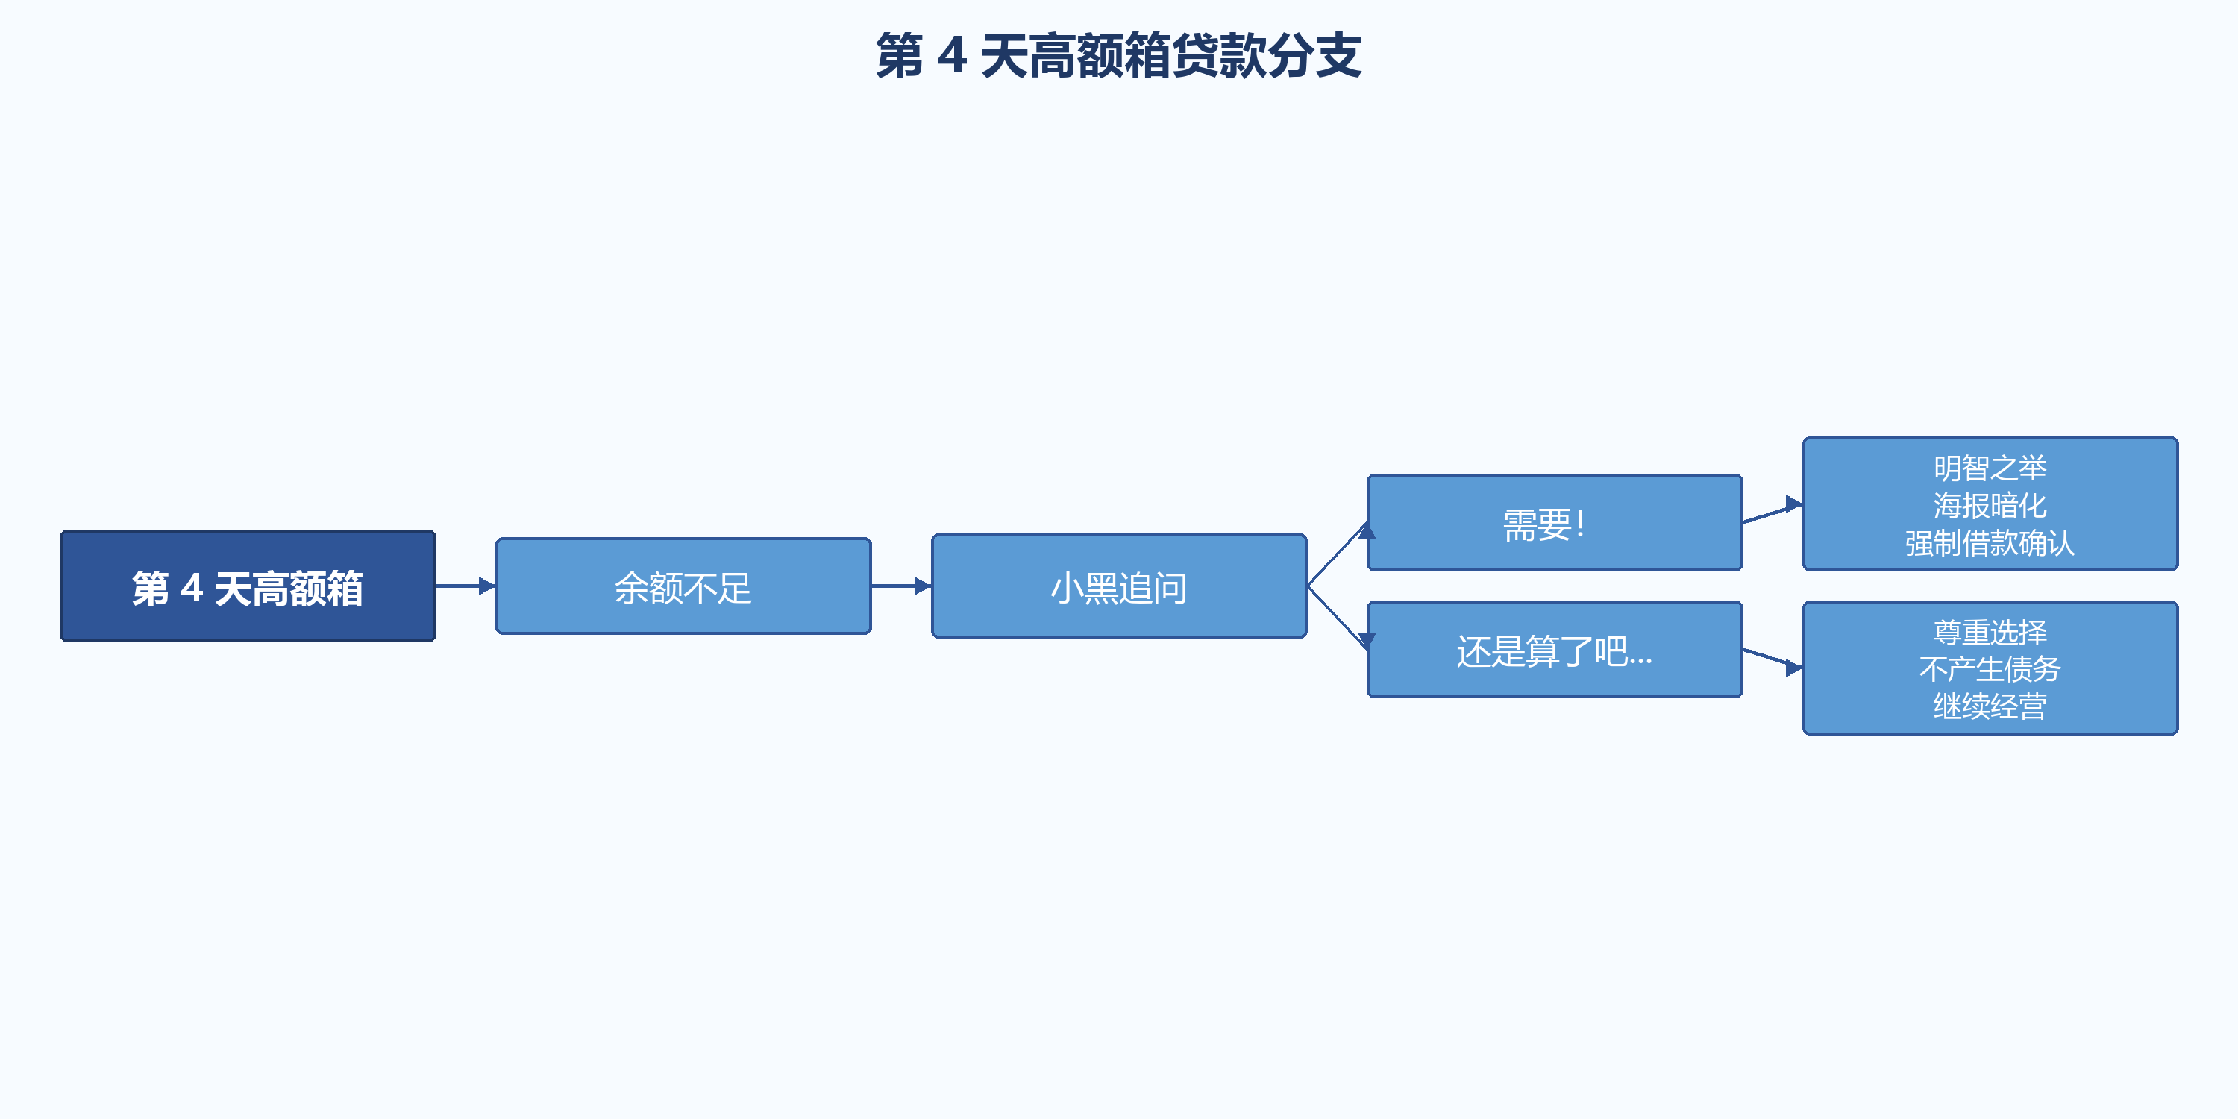
第 4 天高额箱贷款分支图
自由经营路线不会因为拒绝引导而立即受罚。只有在现金周转不足、无法继续交易或主动求助时，黑匣广告海报才会再次出现。
第一次普通应急贷款为 1000，债务增加 1200。后续额度依次为 10000、12000、14000、16000、18000、20000。债务增加倍率从 1.25 逐步提高到 1.50。

主要系统
系统 | 主要内容 | 玩家决策
拍卖行 | 每日箱子、公开信息、竞争者和竞价 | 是否出价、加价到多少
处置台 | 原封转卖、现场开箱、带回家 | 现在回款还是以后高价出售
店铺 | 库存、检视台、橱窗、买家窗口、拍卖锤 | 处理哪些物品、卖多少钱
检视台 | 清洁、放大镜、拆解、组装、标签检查 | 是否继续加工、是否伪造
万物通 | 记事本、关键词组合、新闻和档案查询 | 哪些词条值得查、如何用于交易
买家故事 | 6 位买家、3 至 5 段故事、特殊选项 | 保全交易、揭露背景还是保持沉默
图鉴 | 箱子、物品、买家三类档案 | 长期收集和外观装饰
贷款 | 竞拍垫资、应急贷款和还款 | 借多少、什么时候还、是否继续借
日历 | 天数、市场趋势、还款日 | 等待趋势还是立即出售
风险系统 | 麻烦、信誉、警察、威胁和违禁品 | 高收益是否值得承担长期风险
伪造系统 | 标签、包装、替代材料和来源文件 | 是否伪造、卖给谁、承担多高曝光风险
违禁品系统 | 出售、上交、关注度和调查 | 立即高收益还是信誉和官方关系

经济框架
主要资源包括现金、债务、信誉、麻烦、物品、已核实事实、买家信任、官方关系、图鉴进度和公开词条。
现金是唯一通用支付资源。债务是长期压力。信誉影响买家初始信任。麻烦值影响警察和威胁事件。已核实事实和词条影响售价、回答和故事推进。
麻烦值来自现场开箱的奢侈品和违禁品、伪造被识破、违禁品尾款冻结、逾期和威胁事件；麻烦值达到 7 会触发警察调查，第 6 天起会随机触发威胁事件。详细规则见《再拍最后一箱 2.0 店铺界面策划案》的「麻烦值、警察与威胁事件」。
箱子价值由模板价值、状态、来源、航线、标签可信度、外观、重量、寄存时间、封条和市场趋势共同决定。玩家看到的是参考区间，不是确定结果。
伪造系统使用电脑商城购买材料，在检视台使用伪造物，在出售页面选择目标买家。伪造结果分为完美、合格和粗糙，影响报价、曝光率和后续调查风险。线索物品不能伪造。
借贷的压力来自利息而不是额度：额度按资金缺口给，利息随借款次数递增，第 4 天黑匣紧急竞拍垫资固定 300% 利息，还款分 3 期、共 9 天。详见《再拍最后一箱-数值平衡与资源换算表》第 13 章。
违禁品在物品详情窗口提供“出售”和“上交”两个按钮。出售获得定金和延迟尾款，但会增加永久关注度和调查概率；上交获得信誉、官方关系和随机奖励，不保证每次高额回报。
三种处置路线目标：
路线 | 收益特点 | 主要风险
原封转卖 | 立即回款，期望偏低 | 错过高价值内容
现场开箱 | 立即回款，中等波动 | 现场压价，违禁品无法出售
带回家 | 收益上限最高 | 保管费、等待、调查和伪造风险

美术与界面
2.0 使用统一 2D 像素语言。
• 内部逻辑分辨率固定。
• 图标、角色、物品和场景使用整数倍放大。
• 可交互物件悬停时显示 1 像素高亮轮廓。
• 成功操作使用像素粒子、印章和颜色反馈。
• 失败操作使用抖动、裂痕和红色标记。
• 不使用 Windows 窗口、标题栏和任务栏。
三个主要界面：
界面 | 主要内容
拍卖界面 | 箱子、公开信息、竞争对手、报价、黑匣广告海报
拍卖后处置界面 | 开箱、转卖、带回家和后续去向
回家店铺界面 | 库存、检视台、橱窗、买家、万物通、日历、图鉴

余额、麻烦值和信誉值是所有界面的常驻最高层级信息，显示顺序为余额 > 麻烦值 > 信誉值。

叙事与内容
六位买家都可以进入完整故事线，但最多同时推进 2 位。每位买家拥有 1 件核心物品和 2 件可选线索物品。
故事位规则：
• 进行中故事位为 2。
• 另外 4 位买家处于等待展开状态。
• 只有一位进行中的故事完成后，下一位买家的故事线索才会出现。
• 等待中的买家仍然可以正常交易，但不生成专属线索物品、关键词和故事片段。
• 每只箱子最多出现一件线索物品。
• 六位全部完成后，买家图鉴进入全收集状态。
线索物品只在对应故事激活后出现。核心物品按拍卖箱概率出现，最迟第 12 只箱子保底。线索物品按窗口概率出现，允许错过。
只有线索物品会产生可在万物通查询的词条。普通物品的调查通过检视台完成，不进入万物通。
六条故事线：
买家 | 故事 | 核心主题
纸鹤收藏 | 错寄的遗物 | 母女、旧同学和错误记忆
蓝账本 | 假账本里的真名字 | 父子、工伤和旧清算
旧货狐狸 | 替人跑腿的狐狸 | 跑腿、退出和保护别人
七号仓库 | 被改写的目的地 | 流程、离职和隐藏行李
绒布经纪人 | 从未举行的婚礼 | 成套、缺席和遗憾
午夜电台 | 借来的声音 | 声音、记忆和署名

图鉴只包含箱子、物品和买家。箱子和物品使用已见显示、未见解锁剪影。全收集奖励仅提供无属性摆件，不提供经济收益。
买家故事的具体片段、线索物品、万物通搜索结果、特殊选项和开放式结局详见：[再拍最后一箱 2.0 买家详细故事文档](./再拍最后一箱 2.0 买家详细故事文档.docx)。

成长与挑战
无限经营不使用固定天数阶段，改由店铺等级、累计还款、信誉、图鉴和买家故事推进。
阶段 | 进入条件 | 主要变化
教学期 | 开局至店铺 1 级 | 低级场次、小黑教学
首债期 | 第 4 天或第一次贷款 | 中级场次、还款压力
成长期 | 店铺 2 级 | 买家故事、伪造和更多库存
扩张期 | 店铺 3 级、累计还款 12000 | 高级场次、完整检视和万物通

店铺升级改变场景外观和经营效率：货架数量、检视台工具、买家到达速度、橱窗质量、保管费和合法渠道都会变化。
店铺整体等级最高 3 级。设施升级只作用于现有店铺模块，不新增独立设施或新面板。
店铺达到 3 级后不再新增等级。后续压力只根据债务规模、市场趋势、调查强度和买家核验变化。
原模块 | 升级方向
货架 | 增加上层物品格和下层箱子格
桌面电脑 | 更换显示器、键盘和线材
桌面记事本 | 增加书签、夹页和档案标签
桌面收纳盒 | 更换木盒、绒布和内衬
橱窗 | 更换框架、玻璃和灯光
日历 | 更换边框和照明
买家窗口 | 更换窗框、窗帘和灯光
基础数值区 | 更换底板和图标

解锁采用双通道：到达固定装修日，或余额达到门槛。装修商在第 7、14、21、28 天出现，之后每 7 天再次出现。余额达到 5000、12000、25000 时，对应模块自动出现在升级面板。解锁只代表可以购买，升级仍需支付现金。

2.0 开发范围
2.0 第一轮开发范围包括：
• 三个 2D 像素主场景。
• 拍卖、处置、店铺三套完整界面。
• 小黑新手引导和贷款分支。
• 无限经营、贷款递增和日历市场趋势。
• 普通物品与线索物品分层。
• 记事本和万物通关键词组合查询。
• 六条买家故事线。
• 箱子、物品、买家三类图鉴。
• 检视台重新设计。
暂不在 2.0 首轮开发：
• 周棠固定主线。
• 大规模跨局剧情。
• 联机或玩家交易。

开发优先级
1. 像素视觉规范、交互高亮和反馈系统。
2. 三个主场景白盒和常驻状态栏。
3. 拍卖、处置、店铺三大界面。
4. 小黑新手引导和贷款分支。
5. 无限经营、贷款递增和日历趋势。
6. 普通物品与线索物品分层。
7. 记事本、万物通和图鉴。
8. 六条买家故事线。
9. 检视台、伪造和违禁品。
10. 数值回归与无限经营模拟。

